

Р А С П О Р Я Ж Е Н И Е

АДМИНИСТРАЦИИ УРЮПИНСКОГО МУНИЦИПАЛЬНОГО РАЙОНА

ВОЛГОГРАДСКОЙ ОБЛАСТИ

от | 23 июля 2024г. | № 145-р

Об утверждении схемы размещения нестационарных объектов для оказания услуг общественного питания (сезонных (летних) кафе предприятий общественного питания) на территории Урюпинского муниципального района

В соответствии с приказом от 14 марта 2024г. № 7-Н «Об утверждении Порядка разработки и утверждения схем размещения нестационарных объектов для оказания услуг общественного питания (сезонных (летних) кафе предприятий общественного питания) на территории Волгоградской области и Порядка разработки и утверждения схем размещения нестационарных объектов для оказания бытовых услуг на территории Волгоградской области»,
1. Утвердить схему размещения нестационарных объектов для оказания услуг общественного питания (сезонных (летних) кафе предприятий общественного питания) на территории Урюпинского муниципального района (далее – схема), представленную текстовой частью (приложение 1) и графической частью (приложение 2).
2. Схема утверждается на бессрочный период.
3. Настоящее распоряжение вступает в силу со дня его подписания и подлежит официальному опубликованию.

Глава Урюпинского
муниципального района А.Ю.Максимов

ПРИЛОЖЕНИЕ 1

к постановлению администрации
Урюпинского муниципального
района
от 23 июля 2024г. № 145-р

СХЕМА
размещения нестационарных объектов для оказания услуг общественного питания (сезонных (летних) кафе предприятий общественного питания) на территории Урюпинского муниципального района

№ п/п | № места | Адресные ориентиры сезонного объекта для оказания услуг общественного питания (сезонного (летнего) кафе предприятия общественного питания)  (далее – сезонный объект) | Тип размещения сезонного объекта:  - наименьшее расстояние от границ земельного участка (части участка), на котором размещается сезонный объект, до границ объекта капитального строительства, в котором осуществляется деятельность по оказанию услуг общественного питания, составляет  не более 15 м.;  - наименьшее расстояние от границ земельного участка (части участка), на котором размещается сезонный объект, до границ объекта капитального строительства, в котором осуществляется деятельность по оказанию услуг общественного питания, составляет более 15 м. | Площадь места размещения нестационарного объекта, кв. м | Период размещения сезонного объекта | Собственник земельного участка,  на котором размещен сезонный объект
Ольшанское сельское поселение
1. | 1. | х. Попов, ул. Школьная (100 м на восток от дома № 47) | наименьшее расстояние от границ земельного участка (части участка), на котором размещается сезонный объект, до границ объекта капитального строительства, в котором осуществляется деятельность по оказанию услуг общественного питания, составляет не более 15 м. | 20 | с 1.05 по 1.10 |  | государственная собственность  неразграниченна

Управляющий делами
Урюпинского муниципального района Л.А. Рябова

ПРИЛОЖЕНИЕ 2

к постановлению администрации
Урюпинского муниципального
района
от 23 июля 2024г. № 145-р
Ольшанское сельское поселение
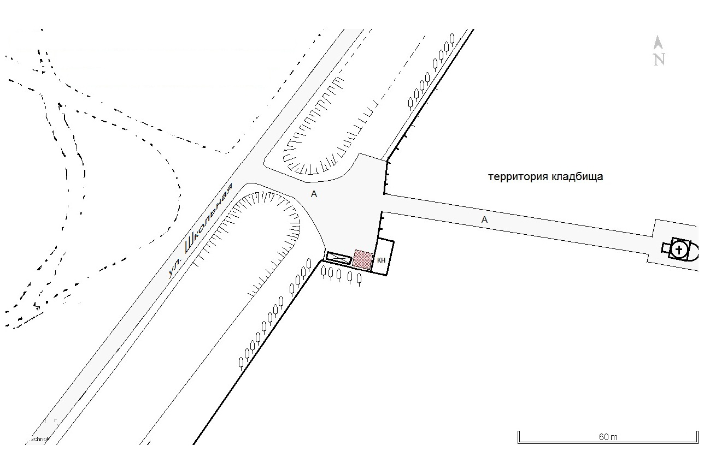
1. х.Попов, ул. Школьная (100 м на восток от дома №47)

